Radioactiviteit

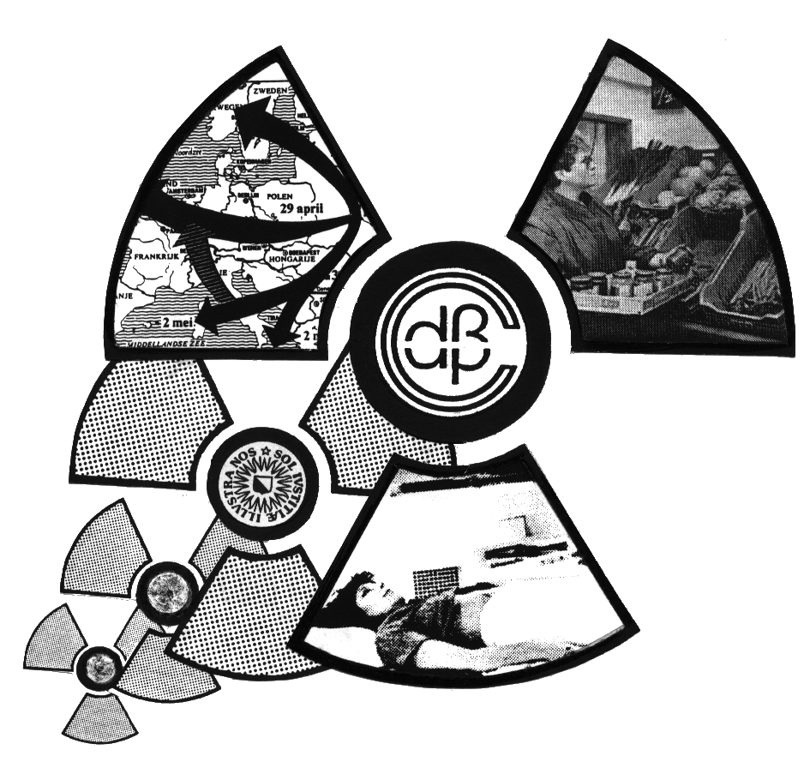

Rijksuniversiteit te Utrecht
Centrum voor didactiek van Wiskunde en Natuurwetenschappen
Didactiek van de Natuurkunde

